 

**Cambridge Companions Online**

Cambridge Companions Online – полнотекстовая электронная версия одной из старейших и популярнейших коллекций книг Издательства Кембриджского университета по литературоведению, философии, классическим исследованиям, религиоведению, культурологи, музыковедению – всего более 500 томов. Каждый из томов в коллекции служит введением в анализ творчества того или иного писателя, философа, религиозного деятеля или музыканта. Кроме того, в коллекцию входят тома, посвященные специальным темам, литературным и философским течениям и направлениям, историческим эпохам в развитии общественной мысли и художественного творчества и даже истории музыкальных инструментов. Все статьи и материалы написаны ведущими специалистами в своей области.

Все сборники содержат:

* подробную хронологию периода
* биографию деятеля,
* введение в исторический контекст
* анализ основных тем творчества и произведений
* библиографию в конце каждого раздела
* общую краткую библиографию в конце тома
* список рекомендованной литературы, т.е. детализированную библиографию (вплоть до росписи статей и рецензий) для дальнейшей работы.

Коллекция Cambridge Companions ориентирована на широкую аудиторию, включая студентов и аспирантов, специализирующихся на той или иной теме, преподавателей и научных сотрудников. Коллекция ежемесячно пополняется.

Технические возможности:

* Поиск по автору, названию, заголовку или теме
* Интерфейс позволяет сохранять результаты поиска, помечать избранные тексты и создавать индивидуальный читательский список.

Примеры книг из коллекции:

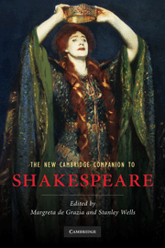       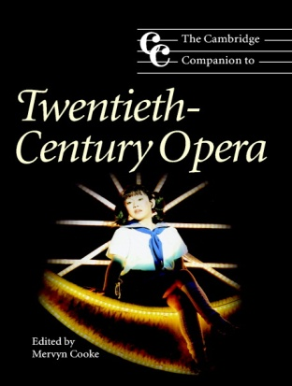 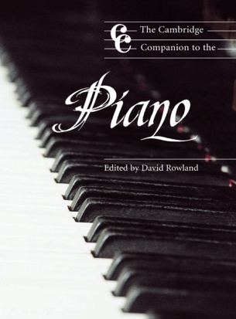 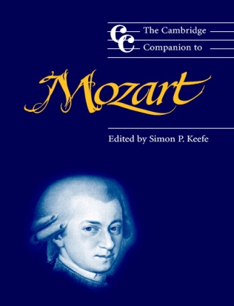

Программа публикаций Cambridge Companions оказалась столь успешной, что в дополнение к традиционным для серии предметным областям сейчас добавились новые: живопись, право, менеджмент, исследования по американистике, готовятся тома по социологии. Они не вошли пока в электронную коллекцию, но доступны в печатной версии и в виде отдельных электронных книг.

Желаем Вам приятной работы с кембриджскими книгами!